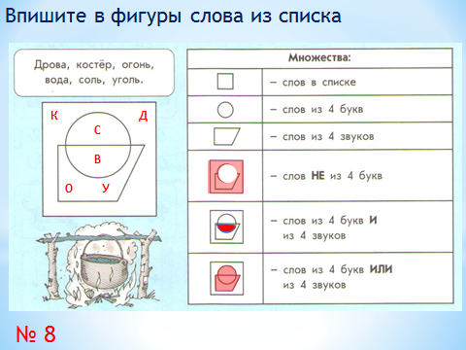
Обсудить и заполнить пустые клетки в таблице высказываний: в одном случае нужно заполнить клетку в правом столбце (вписать те слова из списка, для которых данное высказывание истинно), в другом случае нужно заполнить клетку в левом столбце (записать высказывание, которое истинно только для приведенных слов).
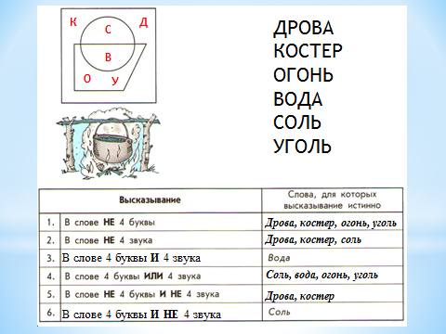

Слайд 12. Подведение итогов работы с таблицей высказываний.

Высказывание со словом «не» истинно тогда, когда такое же высказывание без слова «не» ложно, и наоборот.
Высказывание со словом «и» состоит из двух высказываний и истинно тогда, когда истинны обе «половинки».
Высказывание со словом «или» состоит из двух высказываний, истинно тогда, когда истинна хотя бы одна «половинка»

Домашнее задание: стр. 7 - №9. (аналогично заданию № 8) Слайд 13-14.
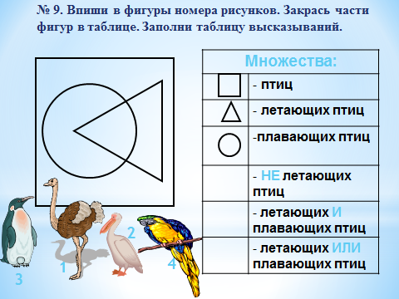
Закрепление изученного материала.
Слайд 15-29. Посмотри на слайд ответьте на вопрос.
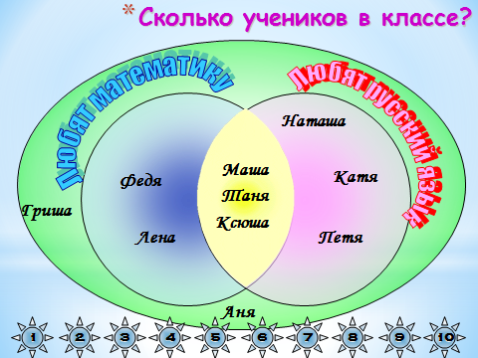
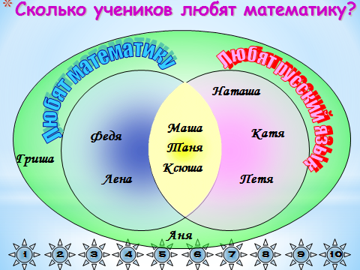
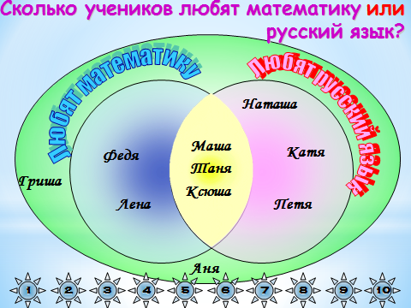
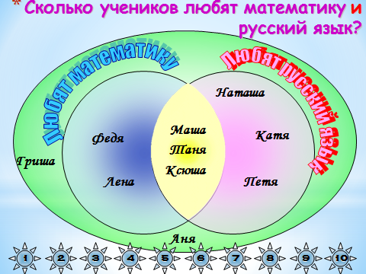
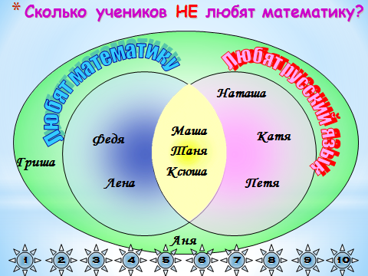
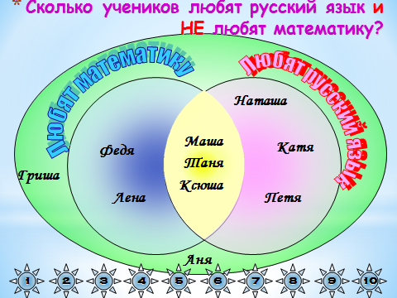

Практическая работа. Слайд.30.
4 интерактивных задания на закрепление пройденной темы (подписать схемы, закрасить часть множества) (задания взяты с сайта school-collection.edu.ru)
Учитель: Для удобства выполнения практического задание нам пригодятся знания окружающего мира. Нужно закрасить часть каждой схемы так, чтобы высказывание было истинным.
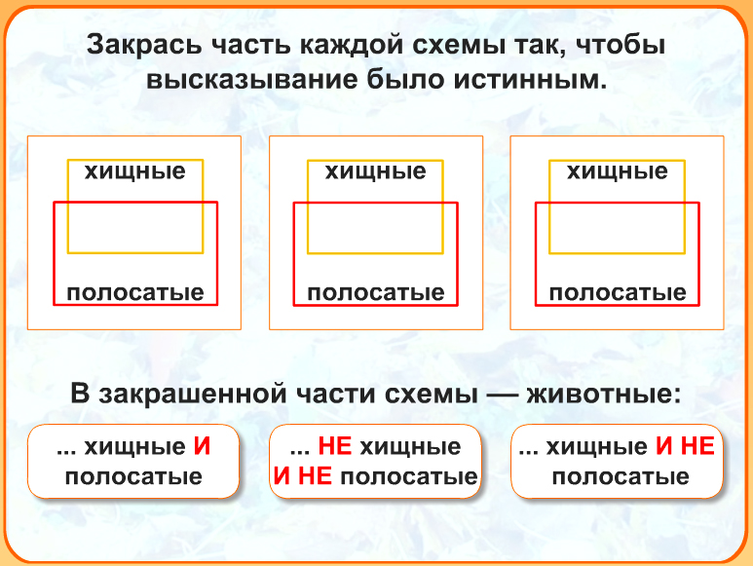
Давайте подробно разберем первый пример:
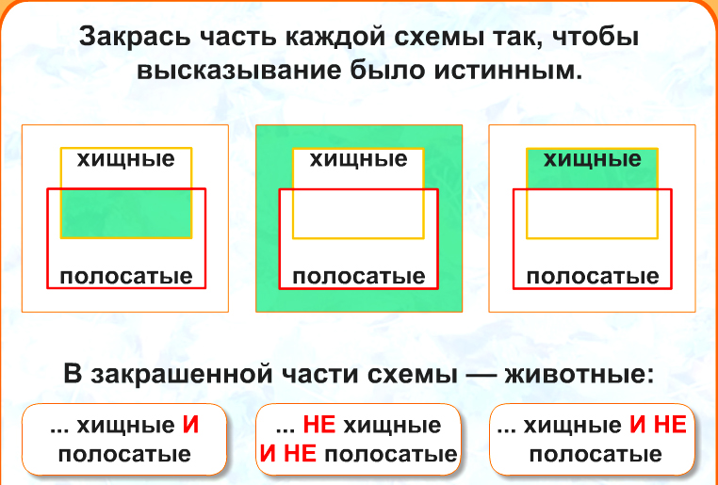

Учитель: Высказывание со словом И состоит из двух высказываний и истинно тогда, когда истинны обе половинки, и хищный, и полосатый одновременно, например, тигр; второе высказывание со словом НЕ истинно тогда, когда такое же высказывание без слова НЕ ложно, не хищные и не полосатые, т. е. нам нужно закрасить не хищных и не полосатых, например, коза; третье высказывание: хищные и не полосатые, т. е. нам нужно показать хищного зверя, но он должен быть не полосатым, например, волк.
Второй пример:
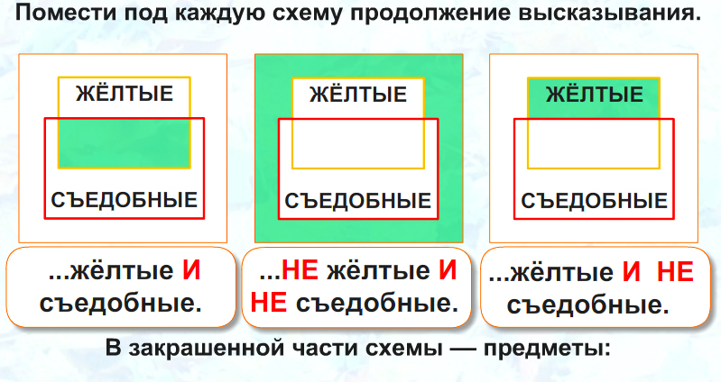
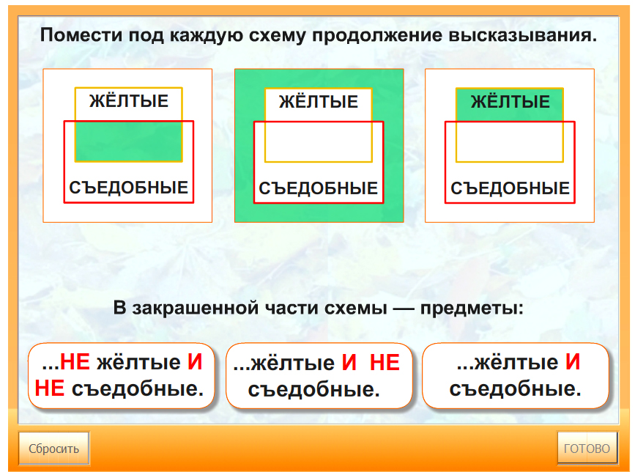
Рассуждения аналогично предыдущему примеру.
Учитель: Всем понятно, тогда приступаем.
Проверяю, делаю анализ ошибок, если имеются.
Гимнастика для глаз. Слайд 31.
Самостоятельная работа. Слайд 32-33
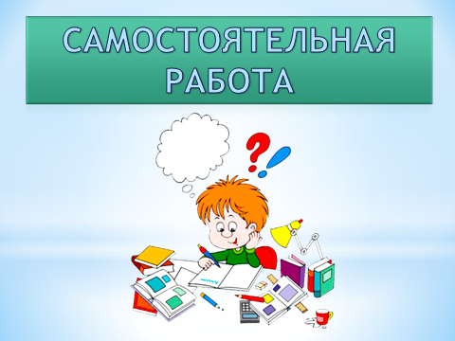

2 задания аналогичные заданиям практической работы.

Задание выполняются на карточках, используя цветные карандаши.
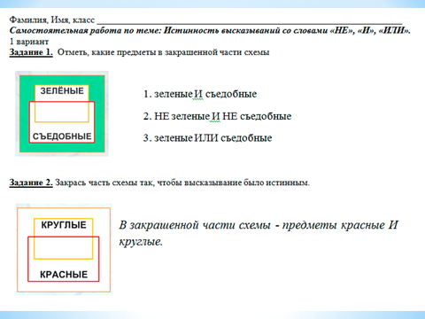
Итоги урока:
Как вы сегодня работали? Все ли усвоили? Узнали что-то новое? Урок вам понравился?
Сегодня мы с вами закрепили понятие множества, высказывания со словами «И», «ИЛИ», «НЕ», все это мы разобрали на примерах из математики, русского языка и окружающего мира.
Слайд 34.

